HCI 국문 논문 형식

HCI Paper form in Korean

제1저자명  1st Author name  소속기관  소속기관 영문명  e-mail address | 제2저자명  2nd Authorname  소속기관  소속기관 영문명  e-mail address | 홍 길 동  Gildong Hong  율도국대학 의적학과  Dept. of Bandit,  Yuldo National Univ.  gdhong@yuldo.edu

요약문
초록은 간략하게 150 단어 내외로 작성한다. 제목과 저자, 캡션을 제외한 모든 서식은 ‘표준’ 스타일을 사용 한다. (2014년 7월 31일 수정)

Abstract
위의 한글 요약문을 기반으로 간략하게 150 단어 내외로 영문 요약문을 작성한다.

주제어 (스타일이름 “제목1”)
논문과 관련된 주제어를 한 개 이상 작성하여 표함한다. 예) 증강현실, 가상현실

글꼴
논문 작성에 필요한 글꼴은 ‘한국출판인회의’에서 제정한 표준 글꼴인 Kopub 글꼴을 사용한다. 다운로드 받으려면, 아래 링크에서 다운로드 받는다[1]. http://www.kopus.org/Biz/electronic/Font.aspx

본문
본문은 KoPub 바탕체를 사용하고 각 절의 제목은 굵게 나타낸다.
본문은 Extended Abstract의 경우 2페이가 원칙이지만 최대 3페이지까지 가능하며, Full Paper의 경우 5~8 페이지로 작성한다.

저자명
저자의 수가 4 이상인 경우, 저자 표기 공간의 표의 행과 열을 추가하여 작성한다. 표의 각 항에 중앙 정렬로 작성한다.
심사용으로 논문을 제출할 경우 저자명 부분을 비워 둔다.

페이지 번호 바닥글 머릿글
논문에는 머릿글 바닥글 등을 포함하지 않는다[2,3,4].
필요에 따라서, 글머리 기호 혹은 번호를 사용하되, 글꼴이 지원하지 않는 글머리 기호는 사용하지 않는다.
- 글머리 기호의 내용 예
- 두번째 글머리 기호
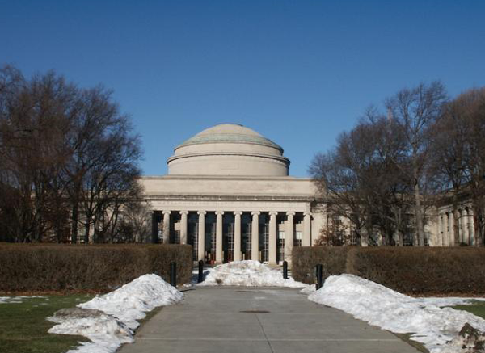
그림 1. 충분히 고해상도의 이미지를 삽입한다. 그림과 표의 캡션은 “캡션” 서식 사용

PDF 파일 생성 테스트
제출하기 전에 PDF 파일을 생성하여 문제가 없는지 확인할 것을 권장.

언어, 기호 등
- 영어, 한국어 이외의 언어 등을 사용할 때에 KoPub 글꼴이 지원하지 않는 경우 고해상도 이미지로 바꾸어 삽입하도록 한다.

표의 형식
표의 경우 아래의 서식 사용하되 가능한 한페이지에 표시 될 수 있도록 공간을 조정.

표 1. 표의 서식
Index | Data 2 | Data 3 | Data 4 | Data 5
Point | 33 | 77 | 223 | 232

결론
이 연구의 결론을 명확히 표현
결론에는 명확하게 표현

사사의 글
이 연구는 “A 사업”의 지원을 받아서 수행되었다.

참고 문헌 형식
참고 문헌은 본문과 같은 형식으로 작성

참고 문헌
- Adobe Acrobat Reader 7, Be sure that the references sections text is Ragged Right, Not Justified. http://www.adobe.com/products/acrobat/.
- Anderson, R.E. Social impacts of computing:
Codes of professional ethics. Social Science Computing Review 10, 2 (1992), 453-469.
- How to Classify Works Using ACM’s Computing Classification System.
http://www.acm.org/class/how_to_use.html.
- Klemmer, R.S., Thomsen, M., Phelps-Goodman, E., Lee, R. and Landay, J.A. Where do web sites come from? Capturing and interacting with design history.
In Proc. CHI 2002, ACM Press (2002), 1-8.
- Mather, B.D. Making up titles for conference papers. Ext. Abstracts CHI 2000, ACM Press (2000), 1-2.

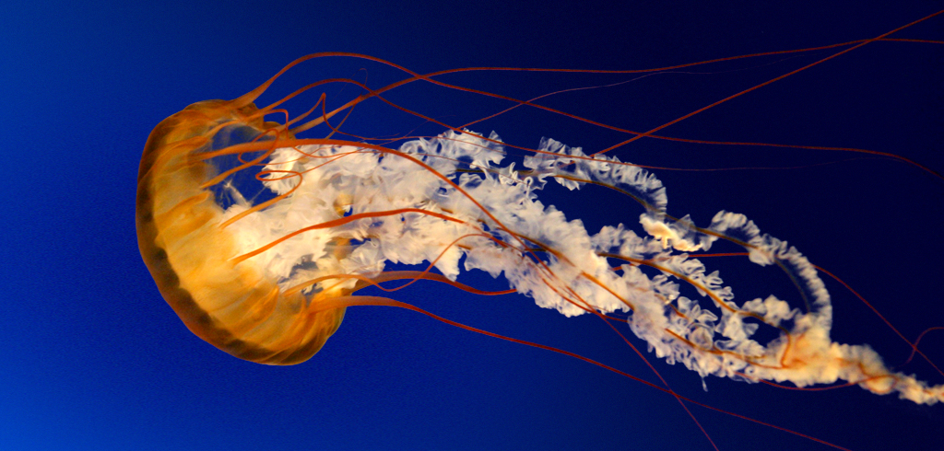

그림 2. 큰 그림은 페이지의 상단 혹은 하단에 배치하고 “단”의 수를 1로 설정함.

